金属检测仪（DCH3050S）
MATAL DETECTOR

（使用前请务必阅读）

东莞市鼎创电子科技有限公司
售后服务：0769-23109946
网址：http://www.dgdc99.com

目录
前言------------------------------------------------------------------------

第一章 概述-----------------------------------------
1.1金属探测仪简介--------------------------------------
1.2标准品的组成----------------------------------------
1.3各部分的名称和功能----------------------------------

第二章 安装-----------------------------------------
2.1安装条件--------------------------------------------
2.2安装注意事项----------------------------------------
2.3与前后装置之间的传送带平面高度的调整----------------
2.4电源、接地的连接-----------------------------------

第三章 金属探测仪的使用方法----------------------------
3.1、打开电源------------------------------------------
3.2、新品种登记----------------------------------------
3.3、自动设定------------------------------------------
3.4、选择品种-----------------------------------------
3.5、运行、停止运行-----------------------------------
3.6、确认探测灵敏度-----------------------------------

第四章 金属探测仪的日常维护---------------------------
4.1、日常维护-----------------------------------------
4.2、清扫注意事项-------------------------------------
4.3、传送带装卸方法-----------------------------------

第五章 简单故障排除方法-------------------------------

第六章 有关金属探测器的十大常见问题-------------------

前 言
本说明书对数字式全金属探测仪的安装、操作和保养进行了说明。撰写本说明书是以本设备的操作者、设定状态管理者和维护人员为阅读对象。
关于金属探测仪的金属探测能力说明：金属探测仪不能保证能探测出所有的金属。它能探测到的金属取决于被检查品的种类(尺寸、形状、导电性等)和金属的种类(材质、形状等)以及安装环境。实际的金属探测能力以设备交货前发行的规格书或交货安装时所确认的值为标准。
第一章 概述

1.1、金属探测仪简介

金属探测仪是使用电磁场来检查在传送带流水线上传送的被检查品，当探测出设定值以上的金属信号时，输出金属混入的警报或输出由选择器发出的剔除指令信号的装置。

1.2、标准品的组成
金属探测仪 -- 1台
驱动带--1条
使用说明书-- 1本
试验片-- 2块

1.3、各部分的名称和功能
探头

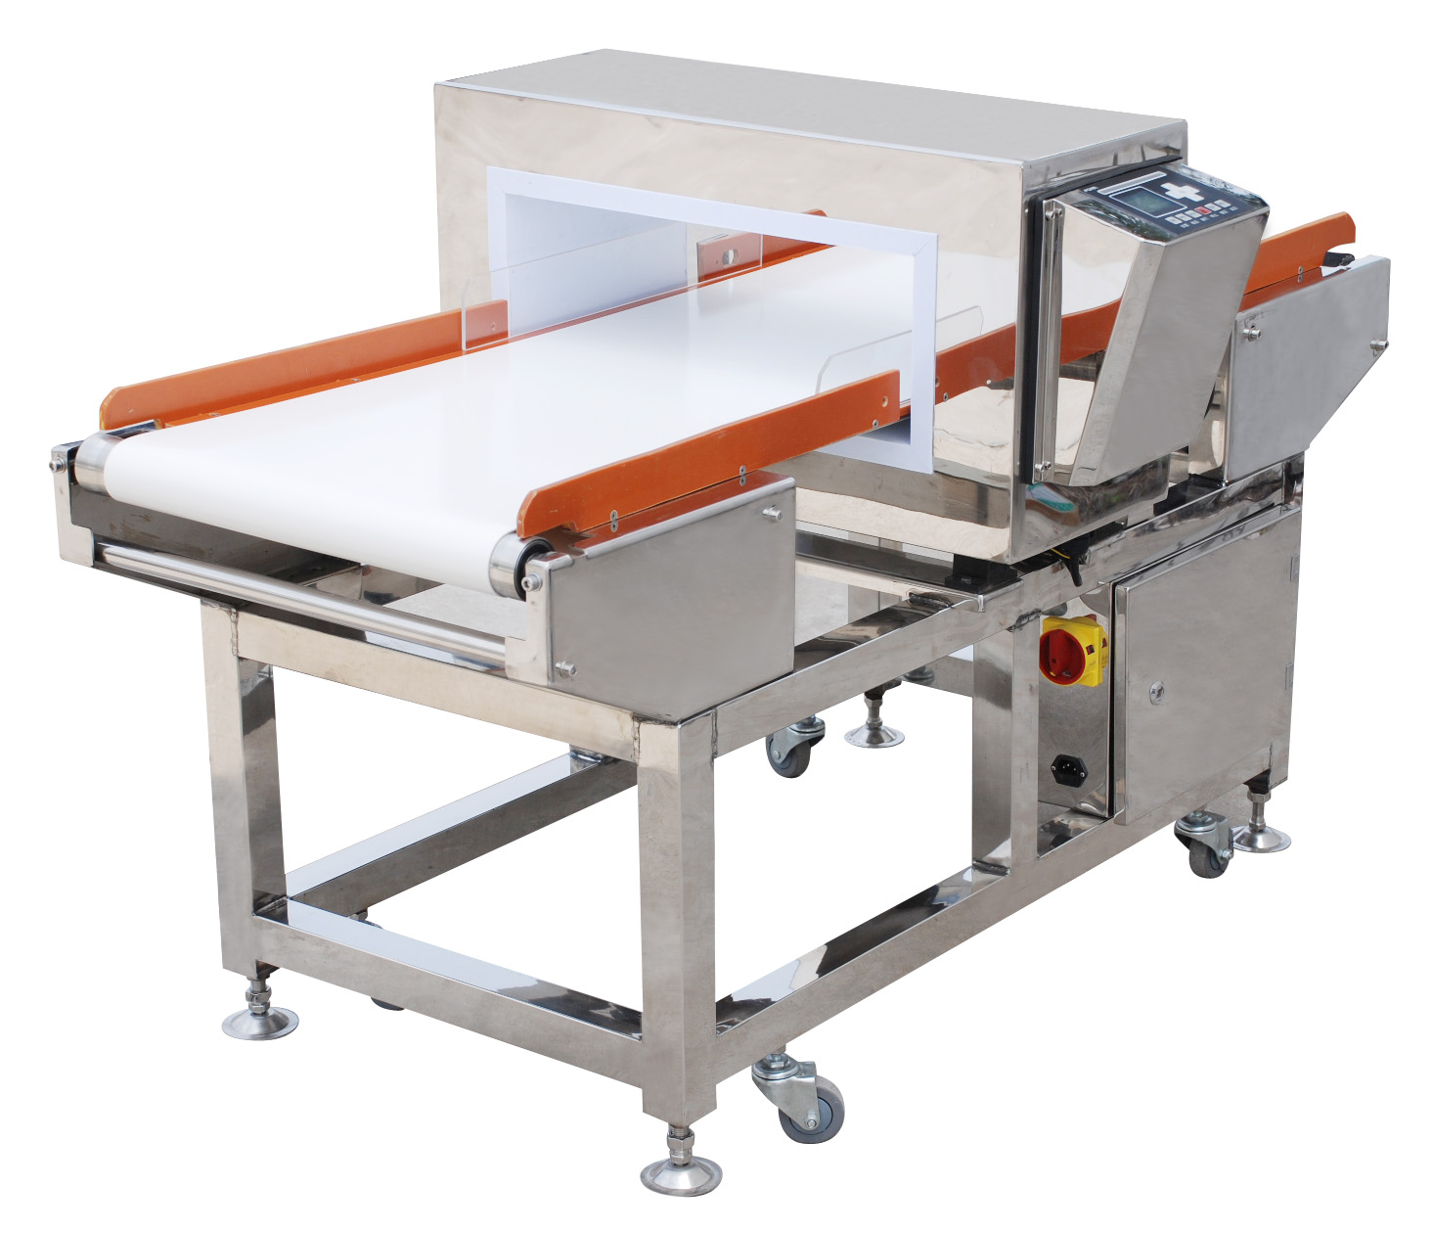
配电箱
控制箱
传送带
机架
控制箱 | 处理来自探测头的探测信号，金属混入时显示，并对该设备进行整体控制。
探头 | 用于探测金属的探测头。由探测被检查品通过的光电管和反射镜组成。
传送带 | 用于传送被检查品的带式传送机。
机架 | 支撑显示部、探测头、传送带。
配电箱 | 为控制箱和传送带电机提供工作电源。

注意 :为了防止保护膜的损坏，请不要用尖的东西(圆珠笔等)去按键。
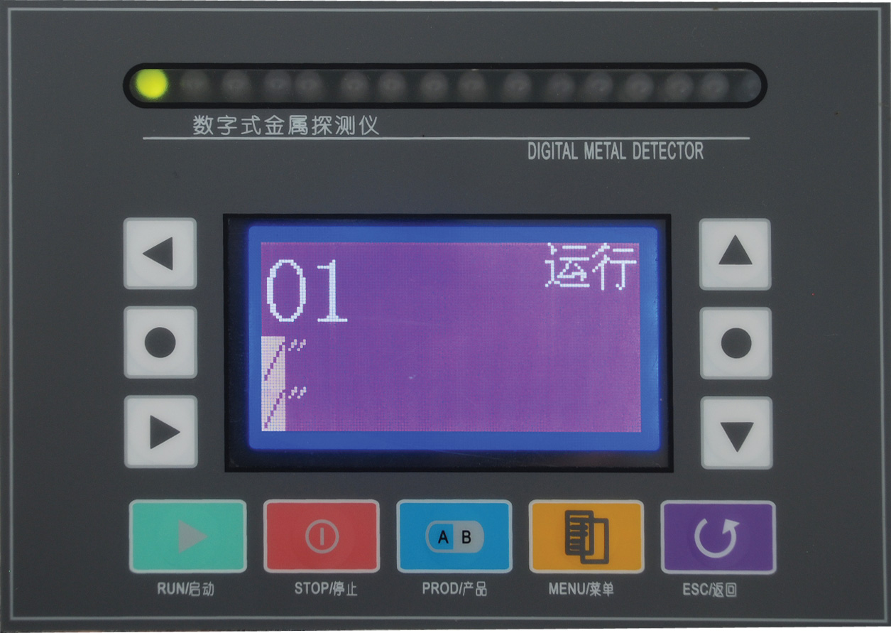

指示灯 从左起，第一个灯为运行指示灯。正常探测时，该灯为绿色。第二个灯为NG指示灯，当探测到金属异物时，该灯为红色。其余灯为等级显示LED，显示金属成份探测等级。
LCD显示屏 显示：品种No，品名，判定结果，动作方式等。
运行键 按此键，则传送带指示灯亮，传送带开始运转；
停止键 按此键，则传送带指示灯熄灭，传送带停止运转；
产品键 在基本画面，按此键，变为品种一览画面，可进行品种变更。
设置键 在基本画面，按此键，则变为菜单画面，可进行菜单的选择；
返回键 结束现有画面，回到前面的页面；
箭头键 用于项目的选择和画面页码的切换；
确认键 在确定项目或设定时使用。

1.3.1、探头
探头 用于探测金属的传感器。
光电管 用于确信被检查品通过。
反射板 光电管用反射板。
光电管与反射板位于传送带传送方向的上游处。（此两项为选装件）
第二章 安装

2.1、安装条件
请将本设备安装在能满足下列条件的场所。
温度不低于0℃及不超过40℃的场所。
湿度在30~85%范围内，并且不结露的场所。
无直射阳光照射，附近没有火炉及加热器等之类的发热器具。
电源电压波动范围不超过+10%、-15%。
远离振动源，不易发生振动的场所。
灰尘较少的场所。
无挥发性的易燃物、腐蚀性气体及盐水的场所。
空调的冷热风不直接对着本设备吹的场所。

2.2、安装注意事项
电源应自成系统，应和产生噪声的设备及其它装置(大型马达、包装机等)的供电系统分开。并且要与离电源较近的插座连接。
请不要多向配线。若将重物压在电源线上，则会压坏电线而成为火灾或发生触电
事故的原因。
电源线应远离发热器具。拔下电源插头前，应先将电源开关切断，并抉握住插头拔出。
本设备与其它设备(前后段传送带等)相连(接通)时，有可能产生误动作。在这种情况下，请不要与其它设备连接，并单独接地。

2.3、与前后装置之间的传送带平面高度的调整
将本设备与前置传送带和后置传送带之间的平面高度调整到同一水平面。该设备的支脚螺栓与地面之间不得有缝隙，以免摇晃。调整后，必须用扳手将制动螺帽紧固。

2.4、电源、接地的连接
为了避免危险，在向本设备提供的电源中途要安装断路器。还有，若在潮湿的环境中使用，则要安装漏电断路器。
为了避免触电及确保本设备的稳定运转，电源插头必须接地。(接地线用直径1.6mm的软铜线或采用具有等同强度、不易腐蚀的金属线。接地阻抗必须小于100欧。)

第三章 金属探测仪的使用方法

主菜单键按键功能
产品名称（编译产品名称）
产品参数
选用相位
选用 （对于产品相移大的物品使用）
禁止
禁止
NG停止
选用（马达运转受控制）
自动设定（自动学习被检物品参数）
手动设定
相位设定
【调节相位大小（0°～360°），
增益设定
（设定信号放大倍数，通常数值为19：19）
阀值设定
（设定报警点）
语言
汉语
English
1)主菜单
2)产品菜单
（可保持12种物品参数，检测时选择相应
物品保存序号，就可直接检测无需从设参数）
（马达运转不受控制）
降低物品自身的相移干扰。】
主菜单键按键功能
注：手动设定时，阀值的和灵敏度成反比，增益和灵敏度成正比。
1.将要探测的物品通过探测器，观察显示板上的指示灯亮的只数，判定产品干扰信号大小。
2.进入主菜单。对于产品干扰信号大的物体。首先将产品参数设定中的选用相位选用为允 许（对于产品干扰信号小的产品不启用相位，即将选用相位选用为禁止）
3.手动设定：①首先将手动设定中的增益适当的减小或将阀值适当的增加，使显示板上的指示灯亮的只数在10～16只左右，以便相位调节。②在基准相位上增加或减小45°或90°（金属探测器基准相位108°或104.9°），将被检产品通过，观察指示灯亮的只数，如果指示灯亮的个数增加，就向相反的方向调节相位。直到产品通过探测器时，指示灯亮的个数最少或者不亮指示灯。 ③将增益增加或者将阀值减小，使指示灯亮的个数增加，再仔细小幅度调节相位。使产品通过时指示灯亮的个数最少，即产品通过探测器时，显示板上的指示灯不亮红灯。再将测试卡通过探测器，能够探测出产品与之相应的金属物质，参数设定成功。

3.1打开电源
打开本设备正面右下角的配电箱，按下电源开关，电源ON。显示部的探测等级显示LED从左依次亮灯后，显示［基本]画面。
01JAM 停止
[基本]画面

3.2新品种登记
新产品登记包括产品列号，产品名称，相位选用，NG停止，增益，相位，阈值的设定。

3.2.1产品号
若从[基本]画面，按[产品]键，则显示[产品]画面。
01
02 JAM
03
04

若选择[01]，按[确认]键，登记序列号，返回到[基本]画面。

3.2.2产品参数
为了登记新品种，显示[产品]菜单画面，进行品种的基本设定。
1 产品名称
2 选用相位
3 NG停止

在[产品名称]输入品名。
产品-01： 停止
！”＃$%&’ ( )*+,-,/ ◆
0123456789:;<＝>? 确定
@ABCKEFGHIJKLMNO 取消
按[箭头]键，将光标对准输入文字的位置(英文数字，假名，记号)，按[确认] 键，则可以在[品名区域]中输入。向左移动，向右移动按[箭头]键，将对准[向左移动]或[向右移动]的位置，按[确认]键，则[品名区域]的文字选择位置向左或向右移动。
输入品名后，按[箭头]键,将光标对准[确认]的位置，按[确认] 键，登记品名，返回到[产品参数]画面。
3.2.3选用相位
若从[产品参数] 画面，按[上]∧，[下]∨键，选择[选用相位]，按[确认] 键，则进入[选用相位]。
按[左]＜、[右]＞键，选择[允许]，按[确认]键，相位被允许；选择[禁止]，按[确认] 键，相位被禁止。返回到[产品参数]画面。
3.2.4 NG停止
若从[产品参数] 画面，按[上]∧，[下]∨键，选择[NG停止]，按[确认] 键，则进入[NG停止]。

NG
允许
禁止

按[左]＜、[右]＞键，选择[允许]，按[确认] 键，NG时皮带停止运行；选择[禁止]，按[确认] 键，NG被禁止，NG时皮带继续运行。返回到[产品参数]画面。

3.2.5相位设定
若从[手工设定] 画面，按[上]∧，[下]∨键，选择[相位]，按[确认] 键，则进入[相位]。
相位
109．5

按[上]∧，[下]∨键，分别增大，减小相位值，按[左]＜、[右]＞键，加倍增大，减小相位值。按[确认] 键，当前相位值被保存，按[取消] 键，放弃操作。返回到[产品参数]画面。
3.2.6增益设定
若从[手工设定] 画面，按[上]∧，[下]∨键，选择[增益]，按[确认] 键，则进入[增益]。
增益
19.0 19.0

因为本设备同时使用2个频带的磁场进行检查，所以增益如下所示。19
按[左]＜、[右]＞键，分别选择左边（T路），右边（P路）增益值，按[上]∧，[下]∨键，分别增大，减小增益值。按[确认]键，当前增益值被保存，按[取消]键，放弃操作。返回到[产品参数]画面。
3.2.7阈值设定
若从[手工设定] 画面，按[上]∧，[下]∨键，选择[阈值]，按[确认] 键，则进入[阈值]。
阈值

2．5

按[上]∧，[下]∨键，分别增大，减小阈值，按[左]＜、[右]＞键，加倍增大，减小阈值。按[确认] 键，当前阈值被保存，按[取消] 键，放弃操作。返回到[产品参数]画面。
3.3、自动设定（全部自动执行）
准备好被检查品(以下，称为标准工件)，该检查品应能体现在流水线上传送的被检查品的平均特性（尺寸、重量、成份及包装形式），通过程序进行自动设定。

在[基本]画面，按[菜单]键，则显示[菜单]画面；若选择[自动设定]，按[确认] 键，则显示[自动设定]画面。
01

等待

几秒钟过后，显示提示[流入产品
产品-01

流入产品

被检查品由操作员传送，流入产品，若[自动设定失败]，则按[取消]键，返回到[菜单]画面，重复第 1步骤直到[自动设定成功]。自动设定结束后必须确认其探测灵敏度。
自动设定时的注意事项
标准工件要以与平常在流水线上传送的被检查品一样的方向和姿态在流水线上传送。
当标准工件的厚度在5mm以下，没有遮挡光电管光轴时，应在标准工件接近探测头时用手遮挡光轴。
散货被检查品要在放入袋子中的状态下，进行自动设定。
借助自动设定功能，能设定最合适的探测条件，但是，因外部噪声等干扰因素的影响，探测条件有可能会改变。
若标准工件一实际在流水线上传送的产品在特性上存在差别或传送方向不同时，则运行时，实际传送的被品会出现误探测。
3.4、选择品种
若从[基本]画面，按[品种]产品键，则显示[品种一览]画面。
01 HAM 500g
02 COOKIE
03 JAM
04 HAMBURGUR

用[上]∧，[下]∨键，选择所检查的品种，按[确认]键。
3.5、运行、停止运行
3.5.1开始运行
为了使金属探测仪的动作稳定，打开电源后请等待10分钟以上再开始运行。 开始运行前，要将金属探测传送带上和前段传送带上的被检查品拿掉后再起动传送器。按[启动]键，由于传送带刚起动约1秒钟内，是等待动作稳定时间，金属探测仪不动作。并且，在传送带的运行中如有品种改变，也约有10秒钟
时间，金属探测仪不动作。
3.5.2停止运行
按[停止]键。传送带停止，进入停止状态。
3.6确认探测灵敏度
使用合格和不合格样品，确认是否能正确探测。
合格样品和不合格样品简介
判定方式 | 合格样品 | 不合格样品
金属混入检验 | 已知道在被检查品中没有混入金属 | 在被检查品中带有以合格样品为管理基准的异物样品（或试验片）
缺件检验 | 在被检查品中，含有拟检查缺件的对象物 | 在被检查品中，缺少拟检查缺件的对象物
动作确认的方法和注意
判定方式 | 动作确认的方法 | 选择动作（与剔除器连接时）
金属混入检验 | 使用动作确认功能，确认探测灵敏度。 | 与判定结果无关
缺件检验 | 边看画面显示（栅状LED显示）边确认探测灵敏度。 | 根据判定结果进行动作。

3.6.1边看画面显示（栅状LED显示）边确认探测灵敏度。
传送合格与不合格样品，根据画面上所显示的判定结果或探测等级显示LED（NG探测LED）来确认探测灵敏度。
3.6.2动作确认的结果为不能正确动作时
确认金属探测仪动作（探测灵敏度）的结果为不能正确动作时，请进行以下处置。
- 进行自动设定。
- 确认阈值。

第四章 金属探测仪的日常维护

4.1、日常维护
每天的检查项目（1）作业前 作业前请进行以下检查。有无接触部位确认探测灵敏度
确认合格品传送，判定为[OK]，然后传送不合格品。（2）结束后清扫拆下传送带，清扫传送带正反两面。（3）每周的检查项目每周一次进行下列检查： 拆下传送带，检查端面是否开裂。传送带运转状态，无异声，无蠕动现象。
4.2、清扫注意事项
清扫时必须拔下电源插头。
应使用软塑料刷或布之类的清扫工具。切勿使用金属刷等。
使用中性洗涤剂清扫。切勿使用稀释剂及苯等有机溶剂。
关于不锈钢的维护保养
不锈钢与软钢和铝相比，具有良好的耐腐蚀性，是很难生锈的金属。但不是不生锈的金属。由于使用条件和环境的影响，也会被污染和生锈。
多种原因造成不锈钢被污染和生锈，但基本上是由漂浮在大气层中的铁粉及有害气体中的成分的粘附、堆积或盐分的粘附而造成的。这些粘附物成为的生锈的主要原因，碰到潮气后凝固，损伤不锈钢表面的不动态皮膜，这种妨碍再生的状态被称之为不锈钢生锈状态。由于此类不锈钢是处于初期阶段，能较简单的除去，回到原来的表面状态。这种不锈钢锈是最一层物质，不是材质本身腐蚀而产生的锈。总之，不锈钢有时会生锈，但只要平时注意维护保养，就能永久保持不锈钢本来的美观。
修理方法
由铁粉或盐分等引起的锈，可以用蘸含中性洗涤剂或肥皂水的海绵或布来擦拭，很容易除去。后要用浅水充分冲洗，不要让洗涤液残留在设备上面。由清扫药剂的粘附引起的锈，用中性洗涤剂不能除去时，请用清扫药剂。因触摸和指纹的污染等，用中性洗涤剂和肥皂不能完全除去时，可用含有机溶剂（酒精、汽油、丙酮等）的海绵或布来擦拭。

4.3、传送带装卸方法
传送部的传送带能够装卸。为了要清扫传送带背面和传送带托板时，请按到下顺序将其拆下。
松开机体外侧4个螺丝。
将皮带输送装置从动轴一侧向上抬起，使马达驱动皮带放松。
将驱动皮带（同步带）从马达皮带轮上脱开。
脱开驱动皮带后将皮带输送装置向上抬起，脱离机架。
将皮带输送装置从探测头一侧取出，取出过程，注意别碰坏探测孔中的树脂层。
第五章、简单故障排除方法
一、传送带跑偏
判断传送带的张紧度是否合适，如果传送带太松，则容易跑偏。
在传送带的托板支架上，靠近传送带的出口端有两个调节螺栓，可以通过这两个螺栓来调节传送带的张紧度。
观察两恻张紧度是否一致，如果两边张紧度不一致，也会导致传送带跑偏。
通过这两个调节螺栓将两恻的张紧度调节一致，即可解决传送带跑偏的问题。
二、仪器没有灵敏度
检查探测头孔内是否有大的金属异物，如硬币、钥匙、螺丝等，排除金属杂质。
产品选择是否正确。
是否被选择在NG被禁止状态，在该状态，仪器探测到任何金属均不执行报警和排除动作，但信号指示灯会有指示。
如果上述情况均被排除，仪器仍然没有探测灵敏度，请致电我公司电话。
三、仪器周期性误报警
传送带是否受金属杂质污染，如果传送带受金属杂质污染，每当被污染的部分通过探测区域时，探测机会报警。清洗传送带，排除金属杂质。
即使传送带不转动，仪器仍然周期性误报警。这时可能是探测机周围有大功率干扰源，如震动筛等。
四、仪器无规律报警
探测机偶尔有无规律的误报警，可能是电力电源不稳定造成。这样可以加稳压电源解决。
不探测产品时，仪器正常，当要探测的产品通过探测区域时即使该产品不含有 金属杂质仍然报警，这说明探测参数调节不当。请参照第三章。
如果传送带停止后仍然有误报警，检查设备周围是否有大功率干扰源，如电动机、发动机等。
检查设备周围是否有大件运动金属。
检查电源接地线是否良好，为保证仪器工作稳定，要求要有稳固的接地线。
五、电机不能启动
在控制箱面板，轻按“启动”和“停止”按钮，观察控制模块内继电器是否有动作。如有动作，说明电机已损坏或启动电容损坏。可以购买同型号电机换上。或联系公司售后服务部门。非专业人员不得擅自维修，以防触电危险。
如果继电器没有动作，则可能是控制模块损坏，或者连接线松动。排除连接线松动现象，观察故障是否排除。如果电机仍然不能启动，也请联系公司售后服务部门。非专业人员不得擅自维修，以防维修不当损坏其他部件。
六、产品通过探测头，没有金属杂质也报警
产品通过探测头，没有金属杂质也报警，说明探测参数调试不当
检查是否为已经调试过的产品，如果探测产品没有设置，需要重新调试探测参数，调试方法见第三章。
第六章、有关金属探测仪的十大常见问题
1、金属探测仪是什么，它的工作原理是怎么样的？
金属探测仪是用来探测金属杂质的仪器。通常，一台金属探测仪是由发射器和接受传感器组成的，当金属通过由发射器产生的电磁场的时候，接受传感器上接收到的信号会有变化。金属探测仪中的电子元件，“看到”这种变化并“判断”这种变化是否由金属引起。如果发现有金属，执行相应报警或排除动作。
2、金属探测对你有什么用？
使用金属探测仪通常有两个原因。保护你的贵重设备或关键设备,确保你的产品完美
如果有一片金属碎屑神不知鬼不觉的混如你的碾磨机、切片机、磨粉机或切割机等设备中，将不可避免地对你的设备造成损坏。你不仅浪费生产时间和金维修你的设备，而且金属碎屑可能变得更小，让你很难找到。对于你来说，保持你的产品质量的完美是更重要的。如果在你的最终产品中发现了一些金属杂质，这将有可能毁坏你们公司的形象和名声。
3、应该把金属探测仪安装在什么地方？
如果你使用金属探测仪的目的是为了保护你的设备，那么应该将金属探测仪安装在距离被保护设备的入口尽可能近的地方，但又要留出足够的空间，使得金属探测仪在探测到金属时能够在金属进入设备前停下来。
如果使用金属探测仪是用来检验你的最终产品，那么探测机应该尽可能安装在生产流水线的尾端。这样，在理论上就避免了包装中混有金属的可能。
如果包装物本身含有金属或者最后的包装太大无法得到很好的探测灵敏度，这时，就要将金属探测仪安装在包装机之前。
4、怎样选一台合适的金属探测仪？
现在的金属探测仪在灵敏度、可靠性和准确性上都是可以信赖的。关键是对你来说要适用。确保探头的尺寸刚好能保证你要探测的产品各个方向都能通过，探测头的安装位置也正好。然后，选择你可以信赖的，能为你提供技术支持的专业制造商。
5、什么是产品效应？
事实上，所有的产品，当他们通过探测区域的电磁场的时候，都会产生某种类型
的信号。影响产品效应信号的因素有：水分含量、脂肪含量、温度、酸度、盐度、方向和体积。通常产品效应小的产品能得到较高的探测灵敏度。金属探测仪针对产品效应的抑制功能也可用来提高对金属的探测灵敏度，这方面数字式金属探测仪有无可比拟的优越性。
6、什么是灵敏度？
金属探测仪的灵敏度定义为在探头中央能探测到的最小的金属球的直径。灵敏度也被分为“最大灵敏度”和“带产品探测灵敏度”。最大灵敏度是指金属探测仪在理论条下的最高灵敏度。带产品的探测灵敏度是指在实际应用中，探测在产品中的金属的最高灵敏度。通常带穿品探测灵敏度更有实际意义。
7、哪些因素会影响灵敏度？
金属探测仪的灵敏度由许多因素决定：产品效应、金属杂质的形状、尺寸和方向、探头的尺寸、以及操作的环境。
8、什么是不同种类的金属？
铁类金属是指导磁性很好的金属。例如炭钢和铁，他是最容易探测的。非铁类金属也是非磁金属。如：铜、铅、黄钢、青铜等，也比较容易被探测。非磁类不锈钢，如302、304和316是最难探测的金属。通常，一台金属探测仪能探测到的非磁类不锈钢的直径最少是可以探测到的铁的直径的1.5-2倍。
9、探测到金属后该怎么办？
许多金属探测仪都备有自动排除装置，当探测到的金属后可以自动地将含有金属杂质的产品从生产流水线剔除。这样可以帮助收集并检验这些金属杂质是从哪里来的。小块金属碎屑的脱落是大问题的前兆。如果没有自动排除装置，应该手工将含有金属杂质的产品拿开。同样找到金属的来源，并分析原因。
10、金属探测仪如何配合HACCP标准？
金属异物探测是HACCP的关键控制点。金属探测仪是确保您的产品不含有金属杂质的最理想的仪器。价格低、操作方便、安全、无污染、可靠。HACCP的主要目的是为你的流水线制定一个尽可能合理的生产流程。找出你的生产流水线哪些地方可能容易混入杂质，并提供一套确保你的产品不含杂质的方法。任何HACCP计划的主要部分就是这些检验程序。

